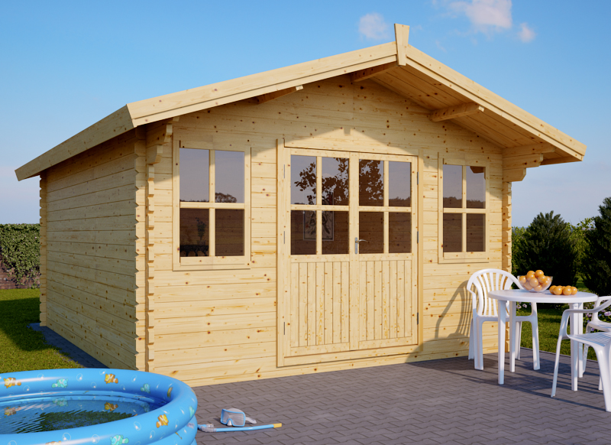
ABRI DE JARDIN
44 mm
Ref :OLYMP 4030

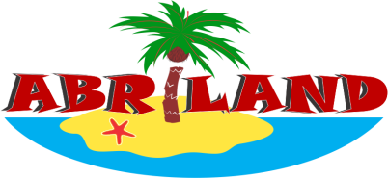

-matière pin du Nord sec
-èpaisseur 44 mm
-sol 4x3m
-interieures 3.80x2.80m
-hauteur faitage 2.49 m
-hauteur paroi 2.09 m
-plancher inclus èpaisseur 20 mm
-lambri toit èpaisseur 20 mm
-avancée toit 50 cm
-porte double 144x187 cm + 2 fenêtres double vitrage
-double vitrage
-surface toiture 16 m²
-couverture inclus onduchappe rouge garantie 7 ans

